ABEX III - PROJETO DE SOFTWARE- 1030784

2023-01

| **Professor(a)(es)** | RADAMÉS PEREIRA  VIVIANE DUARTE BONFIM |
| --- | --- |

Atributos de uma boa especificação de Projeto de Software:

* Clareza
* Não Ambígua
* Completa
* Simples
* Bem escrita

**UNIVERSIDADE COMUNITÁRIA REGIONAL DE CHAPECÓ - UNOCHAPECÓ**

**ÁREA DE CIÊNCIAS EXATAS E AMBIENTAIS**

**CIÊNCIA DA COMPUTAÇÃO**

Sistema Para Controle de Indústria de Concreto

Leônidas Pedro Baptistelli

**Introdução**

* 1. ***Resumo do Projeto***

O sistema é um software de gerenciamento para uma fábrica de concreto. Ele permite que os clientes solicitem pedidos de concreto, o departamento de vendas processe e escalone esses pedidos, e o gerente de produção coordene a produção. O sistema também monitora os níveis de estoque dos componentes, permite a reposição de materiais quando necessário e controla o fluxo de trabalho na fábrica. Além disso, gerencia o transporte e entrega do concreto aos locais de construção e registra os pagamentos dos clientes.

* 1. ***Plataforma de desenvolvimento***

O projeto de gerenciamento da fábrica de concreto será desenvolvido utilizando Node.js como plataforma principal. O framework Express.js será utilizado para criar a API e definir rotas no servidor. O banco de dados relacional, como MySQL ou PostgreSQL, será usado para armazenar os dados. A biblioteca Sequelize será utilizada para facilitar a interação com o banco de dados. As tecnologias web padrão, como HTML, CSS e JavaScript, serão empregadas para criar a interface do usuário.

* 1. ***Plataforma de operação***

A plataforma de operação para o projeto de gerenciamento da fábrica de concreto será configurada com um servidor de aplicação compatível com o Node.js, como o Apache HTTP Server ou o Nginx. Será utilizado um banco de dados relacional, como MySQL ou PostgreSQL, para armazenar e gerenciar os dados. O ambiente de execução será configurado com o Node.js para executar a aplicação backend, e tecnologias web padrão, como HTML, CSS e JavaScript, serão empregadas para criar a interface do usuário.

* 1. ***Definições e siglas***

Descreve-se aqui a definição de todas as siglas, abreviações e termos usados.

* 1. ***Perspectiva do produto***
     1. **Modos de operação**

Será desenvolvida uma aplicação backend que servirá como a camada de lógica e manipulação de dados para um sistema. Essa aplicação será consumida pelo frontend, que é a interface visual através da qual os usuários interagem com o sistema. O frontend enviará requisições para o backend, que processará essas requisições e retornará os dados necessários para exibição e interação com o usuário.

* + 1. **Requisitos de adaptação ao ambiente**

Definem-se aqui possíveis requisitos de adaptação do produto aos ambientes particulares onde ele será implantado. Por exemplo, parâmetros e métodos de configuração requeridos para ambientes específicos devem ser descritos aqui.

| Número de ordem | Requisito | Detalhes |
| --- | --- | --- |
| 1 | Configuração de ticket de venda e da Nota Fiscal Eletrônica | Configuração dos campos de formulário com interface responsiva. |

* 1. ***Funções do produto***

R1 - O sistema deve permitir que os clientes solicitem pedidos de concreto, especificando o

tipo e a quantidade necessários.

R2 - O sistema deve permitir que o departamento de vendas processe e escalone os

pedidos dos clientes.

R3 - O sistema deve permitir que o gerente de produção receba os pedidos escalonados e

coordene a produção de concreto.

R4 - O sistema deve permitir que o encarregado do almoxarifado monitore os níveis de

estoque de cimento, areia, cascalho e água.

R5 - O sistema deve enviar notificações ao departamento de compras caso algum item de

estoque fique abaixo do nível de segurança.

R6 - O sistema deve permitir que o departamento de compras faça pedidos de reposição de

estoque quando necessário.

R7 - O sistema deve permitir o monitoramento dos níveis de estoque dos componentes

(cimento, areia, cascalho e água).

R8 - O sistema deve fornecer alertas quando os níveis de estoque ficarem abaixo do limite

mínimo.

R9 - O sistema deve permitir que o setor de recebimento e distribuição verifique se os

pedidos de reposição foram entregues corretamente.

R10 - O sistema deve permitir que os operadores de máquinas e os auxiliares misturem os

componentes necessários para a produção de concreto.

R11 - O sistema deve permitir o controle do fluxo de trabalho na fábrica, incluindo o uso de

balanças, válvulas de medição e controle de descarga de água.

R12 - O sistema deve permitir que a transportadora da empresa entregue o concreto aos

locais de construção conforme especificado nos pedidos.

R13 - O sistema deve permitir que o departamento financeiro receba o pagamento dos

clientes pelos produtos entregues.

R14: O sistema deve permitir a solicitação de reposição de materiais.

R15: O sistema deve registrar e controlar as solicitações de reposição.

* 1. ***Características dos usuários***

Clientes: Engenheiros, arquitetos e construtores que solicitam pedidos de concreto, fazem acompanhamento dos pedidos e efetuam pagamentos. Necessitam de conhecimentos básicos de informática e do processo de construção.

Representantes de vendas: Responsáveis por processar e escalonar os pedidos dos clientes, coordenando com o departamento de produção. Devem ter conhecimento dos produtos de concreto e habilidades básicas de informática.

Gerente de produção: Coordena a produção de concreto, atualiza informações de produção e gerencia o estoque de matérias-primas. Requer bom entendimento do processo de fabricação e conhecimentos intermediários de informática.

Encarregado do almoxarifado: Monitora o estoque de materiais, solicita reposição e gera alertas quando necessário. Precisa ter conhecimento dos materiais utilizados e habilidades básicas de informática.

Operadores de máquinas e trabalhadores auxiliares: Responsáveis pela produção de concreto, controlando o fluxo de trabalho e utilizando as balanças, válvulas e controle de água. Devem ter proficiência no processo de fabricação de concreto e conhecimentos básicos de informática.

* 1. ***Restrições***

Descrevem-se aqui aspectos técnicos e gerenciais que possam limitar as opções dos desenvolvedores, tais como restrições legais.

* 1. ***Hipóteses de trabalho***

Descrevem-se aqui fatores que não são restrições limitativas do desempenho, como na subseção anterior, mas fatores cuja alteração requer modificações na ER, como, por exemplo, versão a ser utilizada do ambiente operacional ou plataforma de desenvolvimento.

1. **Requisitos específicos**
   1. ***Interfaces externas***
      1. **Visão geral**

Descreve-se aqui, de forma detalhada, todas as entradas e saídas do produto.

* + 1. **Requisitos para interfaces gráficas de usuário**

Sugere-se, no caso de interfaces gráficas, a inclusão dos seguintes elementos:

* Um esboço do layout gráfico sugerido para a interface;
* Uma descrição dos relacionamentos com outras interfaces;
* Um diagrama de estados/atividades, caso necessário para melhor entender-se o comportamento requerido da interface;
* Uma lista dos campos de dados da interface;
* Uma lista dos comandos da interface;
* BPM;
  1. ***Requisitos funcionais***
     1. **Diagramas de casos de uso**

@startuml

left to right direction

actor Cliente

actor "Departamento de Vendas" as Vendas

actor Produção

actor "Almoxarifado e estocagem" as Almoxarifado

actor Compras

actor Operador

actor Auxiliar

actor Transportadora

rectangle "Gerenciar Pedidos" {

Cliente -- (Solicitar Pedido)

Vendas -- (Processar Pedido)

Produção -- (Coordenar Produção)

Operador -- (Misturar Componentes)

Auxiliar -- (Misturar Componentes)

Transportadora -- (Entregar Concreto)

}

rectangle "Controle de estoque" {

Almoxarifado -- (Monitorar Estoque)

Compras -- (Reposição de Estoque)

(Monitorar Estoque) -- (Atualizar Estoque) : <<include>>

(Reposição de Estoque) -- (Realizar Pedido de Reposição) : <<include>>

(Reposição de Estoque) -- (Verificar Entrega) : <<include>>

}

@enduml

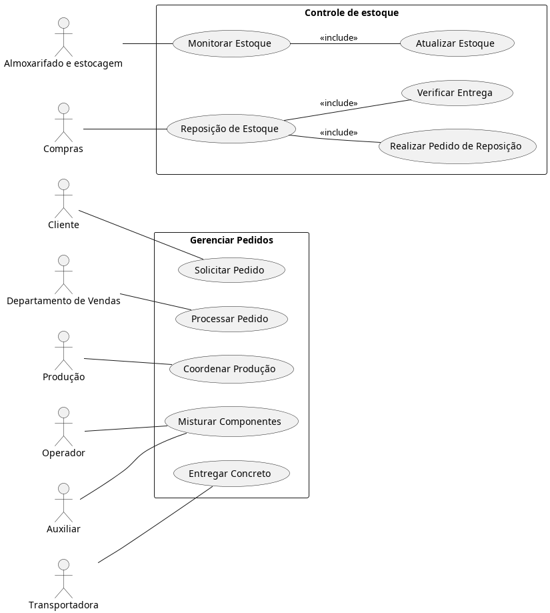

* + 1. **Fluxos dos casos de uso**

Gerenciamento de pedidos: Os clientes solicitam o tipo e a quantidade de concreto

necessários, e os representantes de vendas processam e escalonam os pedidos. O gerente

de produção recebe esses pedidos e coordena com a equipe para garantir sua execução.

Controle de estoque : O encarregado do almoxarifado é responsável por monitorar e manter os níveis adequados de cimento, areia, cascalho e água. Se algum desses itens ficar abaixo do nível, o departamento de compras deve ser notificado para providenciar a reposição.

Produção de concreto: Os operadores de máquinas e os trabalhadores auxiliares são

responsáveis por misturar os componentes e controlar o fluxo de trabalho na fábrica. Isso inclui o uso de balanças para pesar os componentes, a válvula de medição e o controle de descarga de água.

Transporte e entrega: Após a produção do concreto, a transportadora da empresa é

responsável por entregá-lo aos locais de construção, conforme especificado pelos clientes nos pedidos.

* 1. ***Requisitos não-funcionais***

Segurança: 1.1 O sistema deve garantir a confidencialidade dos dados dos usuários, utilizando criptografia e controle de acesso adequados. 1.2 Deve haver mecanismos de autenticação e autorização para garantir que apenas usuários autorizados tenham acesso ao sistema. 1.3 O sistema deve ser resistente a ataques e possuir mecanismos de detecção e prevenção de intrusões.

Desempenho: 2.1 O sistema deve ser capaz de lidar com uma carga de trabalho esperada, garantindo tempos de resposta rápidos e eficiência no processamento das operações. 2.2 Deve ser dimensionado adequadamente para suportar o número de usuários simultâneos e o volume de dados esperado. 2.3 O tempo de resposta do sistema, como carregamento de páginas e execução de consultas, deve ser rápido o suficiente para evitar atrasos significativos.

Confiabilidade: 3.1 O sistema deve estar disponível a maior parte do tempo, minimizando o tempo de inatividade e interrupções no acesso. 3.2 Deve possuir mecanismos de recuperação de falhas para garantir a continuidade das operações em caso de falhas de hardware ou software. 3.3 Os dados do sistema devem ser protegidos contra perda ou corrupção, com backups regulares e mecanismos de recuperação de dados.

Usabilidade: 4.1 A interface do usuário deve ser intuitiva, fácil de usar e fornecer uma experiência agradável ao usuário. 4.2 Os usuários devem ser capazes de navegar pelo sistema de forma eficiente e executar suas tarefas sem dificuldades excessivas. 4.3 O sistema deve fornecer feedback claro e informativo para as ações dos usuários.

Manutenibilidade: 5.1 O sistema deve ser modular e possuir uma estrutura de código limpa e bem documentada, facilitando a manutenção e atualização futuras. 5.2 Alterações e correções devem ser implementadas de forma rápida e eficiente, minimizando o impacto nas operações em andamento. 5.3 Devem ser utilizadas boas práticas de desenvolvimento de software, como padrões de codificação consistentes e testes automatizados.

Portabilidade: 6.1 O sistema deve ser compatível com diferentes plataformas, como computadores, tablets e smartphones. 6.2 Deve ser capaz de ser executado em diferentes sistemas operacionais, como Windows, macOS e Linux. 6.3 A interface do usuário deve ser responsiva e adaptar-se às características específicas de cada dispositivo.

Integração: 7.1 O sistema deve ser capaz de se integrar com outras ferramentas ou sistemas externos, como sistemas de pagamento, fornecedores de materiais ou sistemas de gerenciamento de projetos. 7.2 Deve oferecer APIs ou interfaces de integração bem definidas e documentadas para facilitar a troca de informações e a comunicação com outros sistemas.

* + 1. **Requisitos de desempenho**

Necessária infraestrutura de servidor, computadores com acesso a internet.

* + 1. **Requisitos de dados persistentes**

Descrevem-se aqui estruturas lógicas de dados persistentes (que mantém seu valor após a execução do programa) que sejam usadas pelo produto. Cada estrutura de dados pode ser, por exemplo, um arquivo convencional ou uma tabela em um banco de dados.

* + 1. **Restrições ao desenho**

Restrições de projeto impostas por padrões externos, com influência da legislação..

* + 1. **Atributos de Qualidade**

Indica os atributos de qualidade, seguindo as características e subcaracterísticas recomendadas pela norma [ISO-9126](https://drive.google.com/open?id=14-OfxrvT5pD4sblFt234r8NPBNwt2HmG).

**2.4 Objetos/Classes**

**2.4.1 Modelo Conceitual/Classes de Análise/Modelo de Domínio**

@startuml

class Cliente {

- nome: String

- endereco: String

- telefone: String

}

class Pedido {

- numero: String

- tipoConcreto: String

- quantidade: int

}

class DepartamentoDeVendas {

}

class Producao {

}

class AlmoxarifadoEstocagem {

}

class Compras {

}

class Operador {

}

class Auxiliar {

}

class Transportadora {

}

class Material {

- nome: String

- quantidade: int

}

Cliente "1" -- "1..*" Pedido

DepartamentoDeVendas "1" -- "1..*" Pedido

Producao "1" -- "1..*" Pedido

Producao "1" -- "1..*" Operador

Producao "1" -- "1..*" Auxiliar

Producao "1" -- "1..*" Transportadora

AlmoxarifadoEstocagem "1" -- "0..*" Material

Compras "1" -- "0..*" Material

@enduml

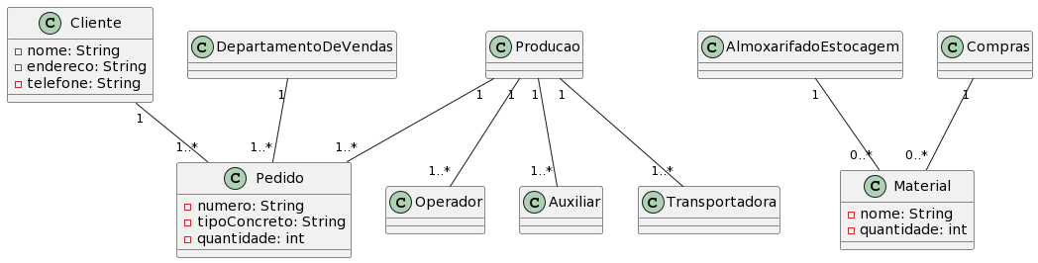

**2.4.2 DSS – Diagramas de Sequência do Sistema**

@startuml

actor Cliente

actor "Departamento de Vendas" as Vendas

actor Produção

actor "Almoxarifado e estocagem" as Almoxarifado

actor Compras

actor Operador

actor Auxiliar

actor Transportadora

activate Cliente

Cliente -> Vendas: Solicitar Pedido

activate Vendas

Vendas -> Produção: Processar Pedido

activate Produção

Produção -> Operador: Coordenar Produção

activate Operador

Produção -> Auxiliar: Coordenar Produção

activate Auxiliar

Produção --> Operador: Misturar Componentes

Produção --> Auxiliar: Misturar Componentes

deactivate Operador

deactivate Auxiliar

deactivate Produção

Vendas -> Almoxarifado: Coordenar Estoque

activate Almoxarifado

Almoxarifado --> Almoxarifado: Monitorar Estoque

Almoxarifado --> Compras: Reposição de Estoque

activate Compras

Compras -> Almoxarifado: Realizar Pedido de Reposição

Compras -> Almoxarifado: Verificar Entrega

Compras --> Almoxarifado: Atualizar Estoque

deactivate Compras

Almoxarifado --> Vendas: Responder Estoque

deactivate Almoxarifado

Vendas -> Transportadora: Coordenar Entrega

activate Transportadora

Transportadora -> Cliente: Entregar Concreto

deactivate Transportadora

deactivate Vendas

deactivate Cliente

@enduml

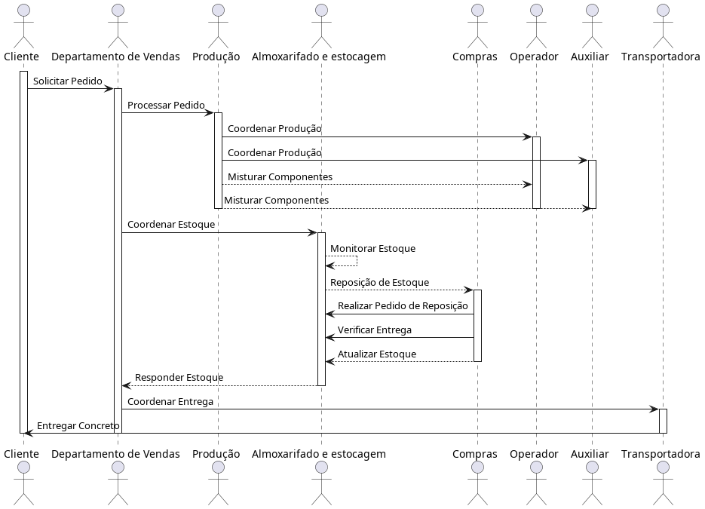

**2.4.3 Contratos (das Operações do DSS)**

Relações e responsabilidades entre os atores envolvidos nas operações do DSS na indústria de concreto:

Cliente e Departamento de Vendas:

* O Cliente solicita pedidos de concreto ao Departamento de Vendas.
* O Departamento de Vendas processa e coordena os pedidos recebidos do Cliente.

Departamento de Vendas e Produção:

* O Departamento de Vendas repassa os pedidos processados à Produção.
* A Produção coordena a produção de concreto com base nos pedidos recebidos.

Produção e Operador:

* A Produção instrui o Operador sobre a mistura de componentes necessária para a produção de concreto.
* O Operador realiza as operações de mistura de componentes conforme orientado pela Produção.

Produção e Auxiliar:

* A Produção atribui tarefas ao Auxiliar para auxiliar nas operações de mistura de componentes.
* O Auxiliar executa as tarefas atribuídas pela Produção durante as operações de mistura de componentes.

Produção e Almoxarifado/Estocagem:

* A Produção coordena com o Almoxarifado/Estocagem para monitorar o estoque de materiais necessários para a produção de concreto.
* O Almoxarifado/Estocagem realiza o monitoramento do estoque e comunica à Produção sobre a necessidade de reposição de materiais.

Almoxarifado/Estocagem e Compras:

* O Almoxarifado/Estocagem solicita a reposição de estoque ao setor de Compras quando necessário.
* O setor de Compras realiza a aquisição dos materiais requisitados pelo Almoxarifado/Estocagem.

Compras e Almoxarifado/Estocagem:

* O setor de Compras verifica a entrega dos materiais adquiridos.
* O Almoxarifado/Estocagem atualiza o estoque com base na entrega realizada.

Departamento de Vendas e Transportadora:

* O Departamento de Vendas coordena a entrega do concreto com a Transportadora.
* A Transportadora é responsável por entregar o concreto aos locais de construção conforme coordenado pelo Departamento de Vendas.

**2.4.4 Classes de Implementação** -

@startuml

class Usuario {

- tipo: String

- matricula: String

- senha: String

+ getTipo(): String

+ setTipo(tipo: String): void

+ getMatricula(): String

+ setMatricula(matricula: String): void

+ getSenha(): String

+ setSenha(senha: String): void

}

class Setor {

- nome: String

- descricao: String

+ getNome(): String

+ setNome(nome: String): void

+ getDescricao(): String

+ setDescricao(descricao: String): void

}

class Funcionario extends Usuario {

- cargo: String

+ getCargo(): String

+ setCargo(cargo: String): void

}

class Cliente extends Usuario {

- endereco: String

- telefone: String

+ getEndereco(): String

+ setEndereco(endereco: String): void

+ getTelefone(): String

+ setTelefone(telefone: String): void

}

class DepartamentoDeVendas extends Setor {

+ processarPedido(pedido: Pedido): void

}

class Producao extends Setor {

+ coordenarProducao(pedido: Pedido): void

+ misturarComponentes(): void

}

class Operador extends Funcionario {

+ misturarComponentes(): void

}

class Auxiliar extends Funcionario {

+ misturarComponentes(): void

}

class AlmoxarifadoEstocagem extends Setor {

+ monitorarEstoque(): void

+ atualizarEstoque(): void

}

class Compras extends Setor {

+ reposicaoEstoque(): void

+ verificarEntrega(): void

}

class Transportadora extends Setor {

+ entregarConcreto(): void

}

class Pedido {

- numero: String

- tipoConcreto: String

- quantidade: int

}

class Material {

- descricao: String

- quantidade: Float

}

Cliente "1" -- "1..*" Pedido

DepartamentoDeVendas "1" -- "1..*" Pedido

Producao "1" -- "1..*" Pedido

Producao "1" -- "1..*" Operador

Producao "1" -- "1..*" Auxiliar

Producao "1" -- "1..*" Transportadora

AlmoxarifadoEstocagem "1" -- "0..*" Material

Compras "1" -- "0..*" Material

@enduml

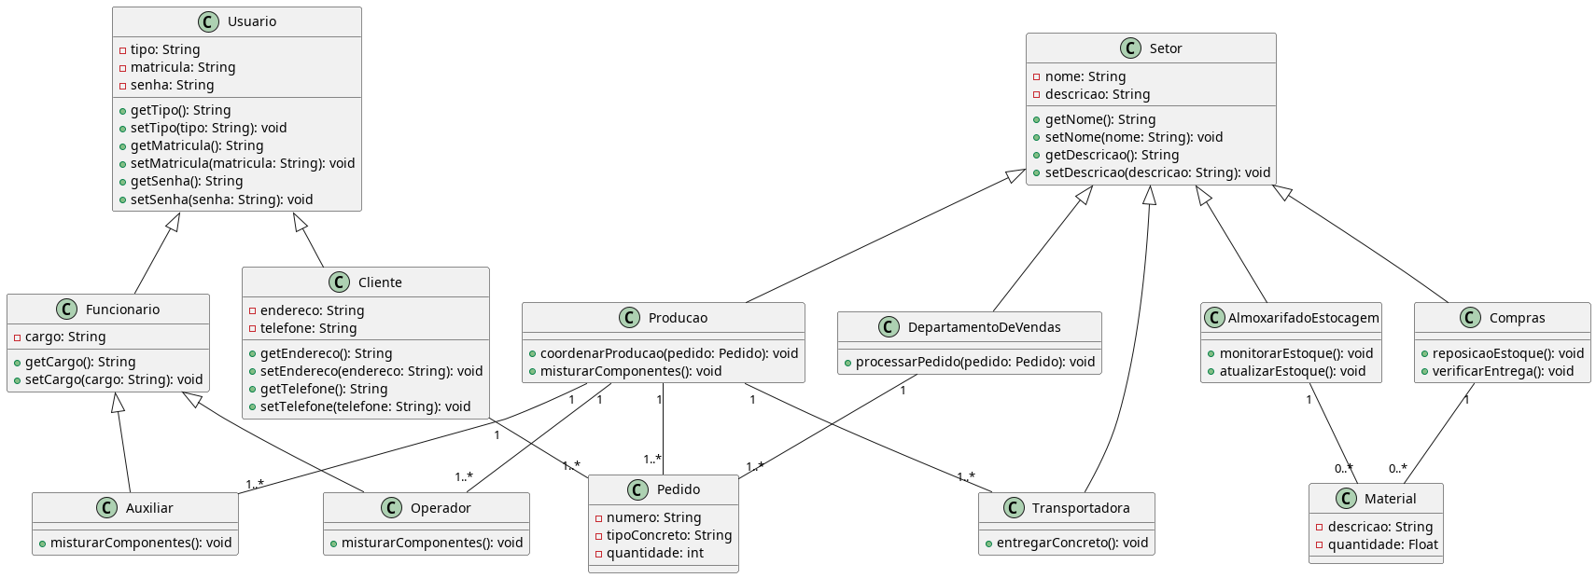

1. **Análise de UCP**

As tabelas de escopo de valor do produto e tempo de desenvolvimento com Use Case Points - UCP.